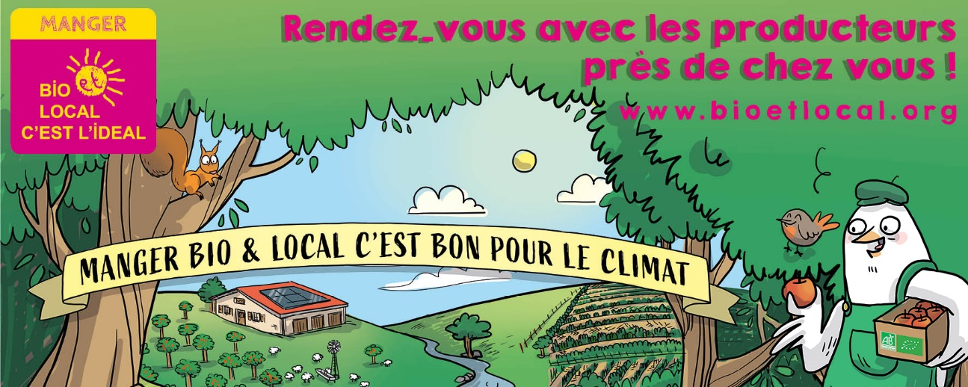
CHARTE DES ÉVÉNEMENTS
POUR LA CAMPAGNE « MANGER BIO ET LOCAL C’EST L’IDÉAL » 2019
en Région Provence – Alpes – Côte d’Azur

LES ORGANISATEURS
La FNAB (Fédération nationale des agriculteurs biologiques) et son réseau régional et départemental.

LA CAMPAGNE
Dans le cadre de la campagne MANGER BIO ET LOCAL, C’EST L’IDÉAL, des actions de sensibilisation et d'information sur l'agriculture bio et la consommation bio et locale seront organisées dans toute la France.
Des animations peuvent être organisées toute l’année 2019 en région Provence-Alpes-Côte d'Azur, et le temps fort de la campagne nationale se déroulera du 20 au 29 septembre 2019. L’objectif de la Campagne est de mieux faire connaître l’agriculture biologique locale comme contribution positive et nécessaire aux enjeux de la transition citoyenne (impacts favorables de l’AB sur le climat, économie relocalisée et équitable, respect de l’environnement, égalité des territoires urbains et ruraux, démocratisation des politiques de développement local etc.).
La campagne MANGER BIO ET LOCAL, C’EST L’IDÉAL est donc l’occasion de faire découvrir pourquoi et comment consommer des produits biologiques en circuits courts via un programme d’événements variés : fermes ouvertes, conférences, animations sur les marchés, cinés-débat, colloques, repas bio en restauration collective…

COMMENT INSCRIRE UN ÉVENEMENT DANS LA CAMPAGNE ?
Toute action, pour s’inscrire dans la campagne, doit être soumise au réseau FNAB en contactant directement le groupement des agriculteurs bio de votre département (Agribio). Notre objectif est de s’assurer de la cohérence de tous les événements et de l’adhésion de la part des partenaires organisateurs aux valeurs de la campagne.

CONDITIONS POUR INSCRIRE VOTRE ÉVÉNEMENT DANS LE CADRE DE LA CAMPAGNE MANGER BIO ET LOCAL C’EST L’IDÉAL EN PACA
L’événement :
> L’événement peut avoir lieu à la date que vous souhaitez en 2019 (le temps fort national se déroulera du 20 au 29 septembre
2019 mais d’autres événements se tiendront toute l’année en PACA).
> Si la structure organisatrice est un magasin, présence fortement souhaitée d’un agriculteur bio fournisseur du magasin
> L’événement doit avoir un caractère de sensibilisation et/ou information sur l'agriculture bio et locale
> La structure organisatrice doit démontrer son implication en faveur du bio et local au-delà de la campagne (l’approvisionnement
au moins partiel en bio et local pour un magasin par exemple)

Pour participer : remplir le formulaire d’inscription en ligne et le soumettre lors de la prise de contact avec votre Agribio départemental (voir les contacts sur www.bio-provence.org).

Communication :
> Utilisation du logo et du slogan « Manger Bio et Local, c’est l’idéal » : cocher et signer l’engagement en page 3 et l’envoyer à
votre Agribio départemental.
> Pour la promotion de l’événement, utiliser le visuel de la campagne mis à disposition par la FNAB

Le réseau FNAB se réserve le droit de refuser tout événement pouvant être assimilé à une opération promotionnelle sans lien avec les objectifs et les valeurs définis ici.

DATE LIMITE INSCRIPTIONS DES ÉVÉNEMENTS
Avant le lundi 16 septembre 2019 : pour que l’événement soit référencé sur le site internet et figure dans la communication web autour de la campagne, ainsi que dans la communication vers les médias.

COMMUNICATION
- Des affiches de la campagne mises à disposition gratuitement. Elles sont personnalisables grâce à un bandeau blanc en bas de page permettant d’annoncer chaque animation.
- Bannières web (réseaux sociaux, site internet…) en téléchargement libre
- Outils de communication payants (cabas, sacs kraft*… voir notre guide des animations)
* Dans la limite des stocks disponibles

Les autres outils mis à disposition :
- Site Internet de campagne : bioetlocal.org
- Relations presse nationales et locales

RESPONSABILITÉ LEGALE
L’organisateur de chaque événement est susceptible de voir engager sa responsabilité tant civile que pénale s’il n’a pas respecté les dispositions propres à l’organisation d’une manifestation ou en raison de la survenance d’un accident grave.
L’utilisation du label « Manger Bio et local, c’est l’idéal » ne saurait par ailleurs engager la responsabilité du réseau FNAB pour tous les événements entrant dans ce cadre car il n’équivaut nullement à faire reconnaître la FNAB comme organisateur de l’ensemble des événements mis en œuvre par des personnes privées ou structures dans le cadre de cette campagne.

POUR PARTICIPER, REMPLIR ET SIGNER :
- Le formulaire de pré-inscription en ligne : ICI
- L’engagement d’utilisation du logo et du slogan MANGER BIO ET LOCAL, C’EST L’IDÉAL (en dernière page)
- Cet engagement à la Charte des événements de la Campagne à renvoyer à BIO DE PACA – 255 chemin de la Castelette – BP 21284 – 84911 AVIGNON CEDEX 9 ou par mail à communication@bio-provence.org

ENGAGEMENT À LA CHARTE DES ÉVÉNEMENTS DE LA CAMPAGNE BIO ET LOCAL C’EST L’IDÉAL
☐ J’ai lu et j'accepte la charte des événements pour la campagne MANGER BIO ET LOCAL, C’EST L’IDÉAL
NOM / STRUCTURE :

SIGNATURE DU RESPONSABLE DE L’ÉVÉNEMENT :

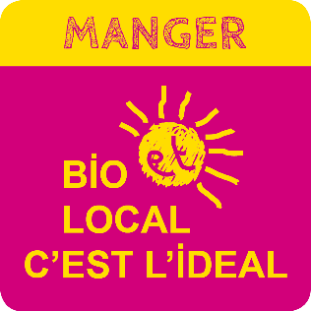

Utilisation du logo et slogan « Manger bio et local, c’est l’idéal »

Le slogan « Bio et local, c’est l’idéal® », déposé par Corabio en 2009, était réservé aux associations du réseau FNAB pour promouvoir les produits bio locaux, informer et sensibiliser sur les avantages des circuits courts de produits issus de l’agriculture biologique. Devenu « Manger bio et local, c’est l’idéal », le nouveau slogan est utilisable par tous afin de diffuser ce message au plus grand nombre.

Manger bio et local, c’est l’idéal : Pourquoi ? Pour créer plus d’emplois, protéger l’environnement et la santé, et œuvrer pour un profond changement dans l’agriculture et l’alimentation. Visitez le site de la campagne de communication du même nom, qui vise à montrer aux élus et citoyens les multiples avantages des circuits courts bio bioetlocal.org.

☐ Je souhaite commander des outils de communication portant le logo «Manger bio et local, c’est
l’idéal» à une association du réseau FNAB.

☐ Je souhaite recevoir le logo en haute définition. Précisez le contexte d’utilisation :

☐ Je suis un particulier / enseignant / agent de collectivité

☐ Je suis un opérateur économique, distributeur, transformateur ou producteur :
- J’informe les consommateurs de l’existence de la campagne de communication : à minima, j’ajoute le lien bioetlocal.org sur mon site internet.
- Le slogan met en valeur la gamme de produits bio locaux, régionaux, que je propose et qui est amenée à se développer, en veillant à construire des relations commerciales équilibrées et durables garantissant un prix rémunérateur aux agriculteurs. Je prends des précautions pour éviter toute confusion de la part du consommateur avec les autres gammes de produits.
Le réseau FNAB est là pour vous accompagner !

Nom / structure :
Adresse postale :

Adresse e-mail :
Le
A
Signature :

